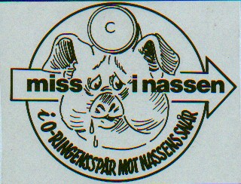

Härmed inbjudes Du till

Hogga-Nassen

Onsdagen den 20 augusti 2008
Övning 412

Samling: Krokeks OK:s klubbstuga, Strömsfors

Tid: 18.30, första start 19.00

Förtäring: Sedvanlig

Kostnad: 50:-

Eventuella återbud på telefon 011-607 87 eller 070 - 20 333 75

Kvällens motto blir ’Håll Dig på rätt nivå!’.

EMIT kommer förmodligen att användas, så ta med Dig löparbricka. Det
kommer också att vara möjligt att låna bricka.

Välkomna!!

Sven

